一、把下列A、B、C的位置標示出來。(每個答案4分，共24分)
1. A：2，B：1，C：3
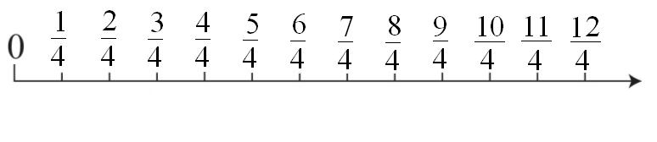
2. A：×3，B：×5，C：×2
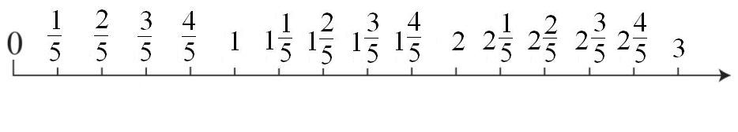

二、畫出指定的圖形。
(每題3分，共12分)
1.正三角形。 2.等腰三角形。

3.直角三角形。 4.等腰直角三角形。

三、填數字，0～9每個數字只能用一次。(每個答案2分，共20分)
1.(3＋□)×2＝8
2.(□÷2)＋□＝□
3.□－(2＋□)＝5
4.□×(□－8)＝□
5.16－(6÷□)＝14
四、填填看。(每格2分，共20分)
1. 5200公克＝( )公斤
2. 30公斤64公克＝( )公斤
3. 2.36公斤＝( )公斤( )公克
4. 960公克＝( )公斤
5.20.08公斤＝( )公克
6.比比看，在□裡填入＞、＜或＝。
(1) 2.8公斤 □ 280公克
(2) 3005公克 □ 2公斤60公克
(3) 1380公克 □ 13公斤80公克
(4)23公斤55公克 □ 23.055公斤
五、寫出做法和答案。
(每題8分，共24分)
1.糖果秤重980公克賣35元，姐姐裝了1.08公斤，付的錢會超過35元嗎？

2.全亭家到捷運站要35分鐘，如果她想搭下午1時20分的列車，最晚要何時從家裡出發？

3.立民於上午10時5分在基隆乘上火車，下午2時15分到達高雄，立民搭火車花了多久的時間？

